النشاط : تربية تشكيلية السنة الثانية
الميدان: الرسم و التلوين
الموضوع : خامات الرسم و التلوين
الهدف التعلمي : يتعرف على خامات الرسم و التلوين و يوظفها لانجاز عمل فني .

التقويم | الوضعيات التعلمية والنشاط المقترح | المراحل
يستمع باهتمام  يجيب | تمهيد :  قامت المدرسة بتنظيم رحلة إلى قلعة المشور بتلمسان حيث أقيم معرض للوحات الفنية فأعجبتك كثيرا ، فأخذك الفضول الى طرح سؤال على القائم على المعرض : ماهي المواد المستعملة في انجاز هذه اللوحات الرائعة ؟ أجابك انه هناك الكثير من الادوات لكن الاجابة لم تكن واضحة لانه لم تتعرف على الكثير مما ذكر. | مرحلة الانطلاق
ينظم المجموعات  يؤدي دوره  يساهم في إنجاز النشاط  يصنف و يميز  يشارك في بناء و ارساء ما تعلم  يقرأ الخلاصة | النشاط الأول :  في حصة التربية التشكيلية قال الأستاذ خلال الرحلة لفت انتباهي السؤال الذي طرحته لهذا أحضرت اليوم هذه الأدوات للتعرف عليها و على دورها :  يعرض الأستاذ الادوات و دعوة التلاميذ الى ملاحظتها و ذكر اسمها :  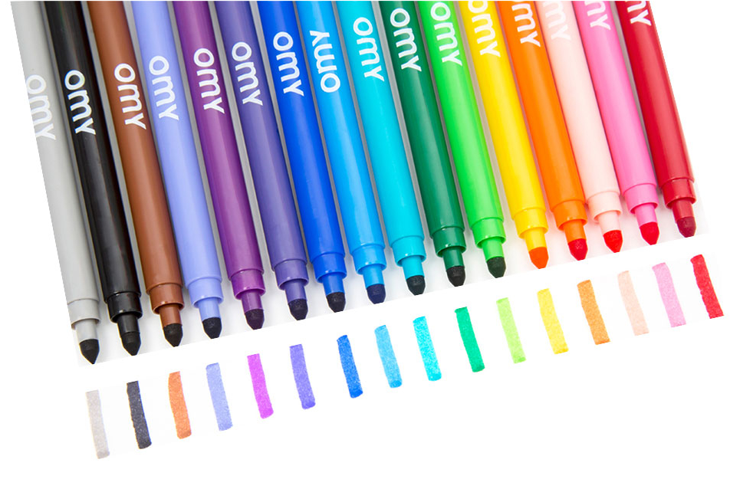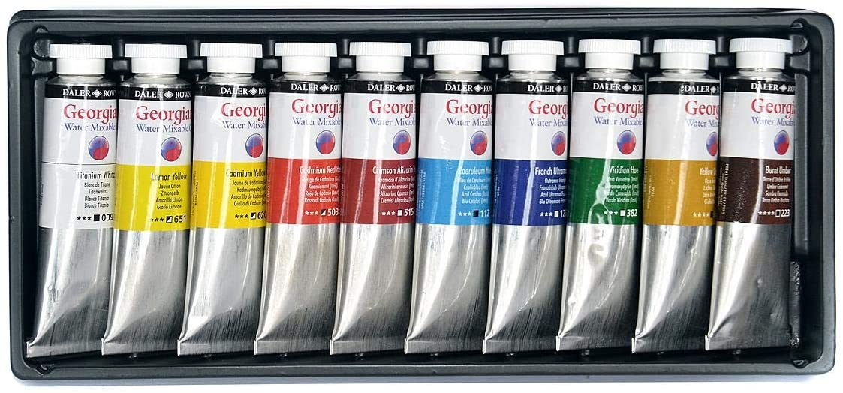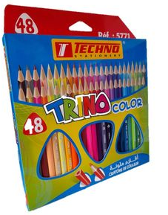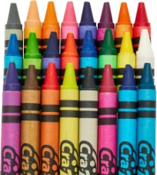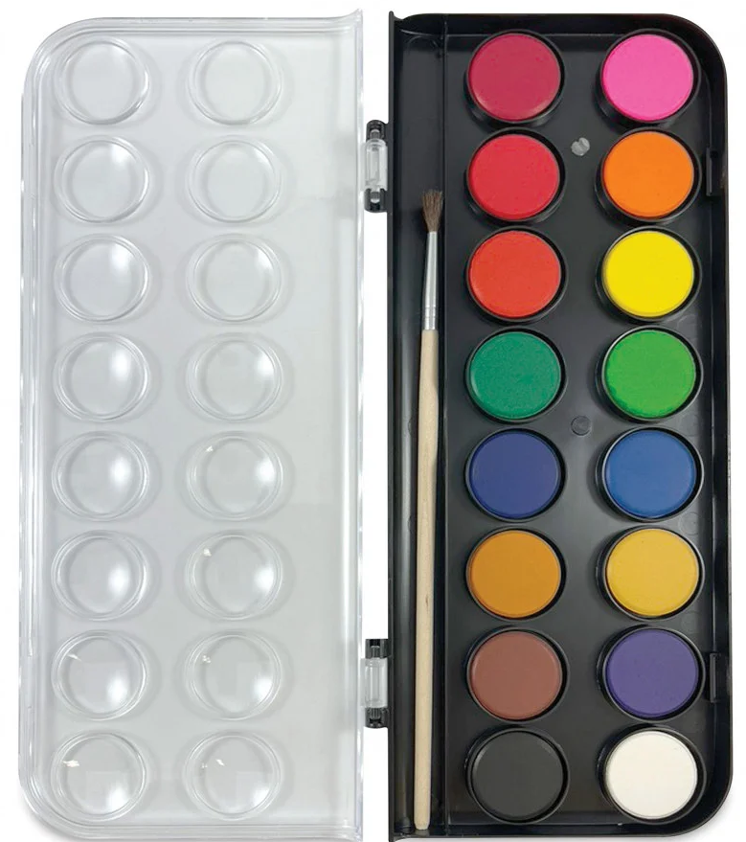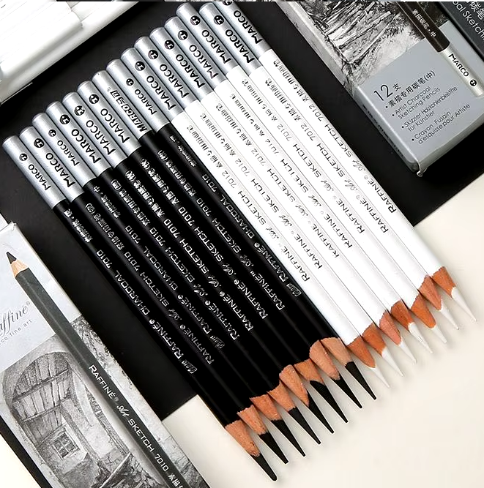  قلم رصاص - أقلام اللباد - أقلام الفحم - أقلام ملونة - ألوان شمعية – الألوان المائية - ألوان زيتية - فرشاة  بعد التعرف على اسم كل أداة يقول الأستاذ تسمى هذه الأدوات خامات الرسم و التلوين  النشاط الثالث :  دعوة التلاميذ الى ذكر نوع كل أداة و تصنيفها إلى خامات الرسم و خامات التلوين .  بعد التصنيف يتوصل المتعلم إلى فقرة تعلمت :  خامات الرسم و التلوين متنوعة و متعددة منها :  خامات الرسم مثل : قلم الرصاص : أقلام الفحم ، أفلام اللباد  خامات التلوين مثل : أقلام ملونة : الألوان المائية ، الأقلام الزيتية ، الألوان الزيتية | مرحلة بناء التعلمات
يرسم و يلون باستعمال الخامات | عوة المتعلمين إلى استخدام خامات الرسم و التلوين الموجودة عندهم لانجاز هذا العمل الفني و اكتشافه ما هو ؟  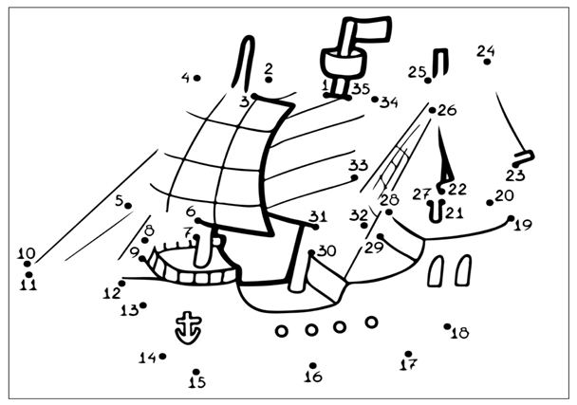 | الاستثمار

